Counter Speech
Kommentarkarussell

- Sieh dir folgenden Beitrag an und verfasse darunter einen Kommentar. Dafür hast du 90 Sekunden Zeit.
- Gib das Blatt nach dem Signal nach links weiter und erhalte ein neues Blatt.

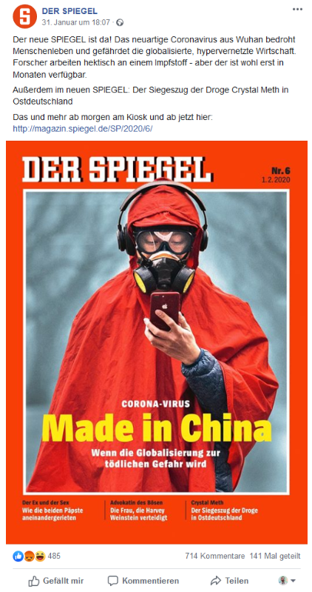
https://m.facebook.com/derspiegel/photos/a.420707594868/10158545177819869/?type=3&source=54, 31.01.2010

Counter Speech
Kommentarkarussell

1. Sieh dir folgenden Beitrag an und verfasse darunter einen Kommentar. Dafür hast du
90 Sekunden Zeit.

2. Gib das Blatt nach dem Signal nach links weiter und erhalte ein neues Blatt.

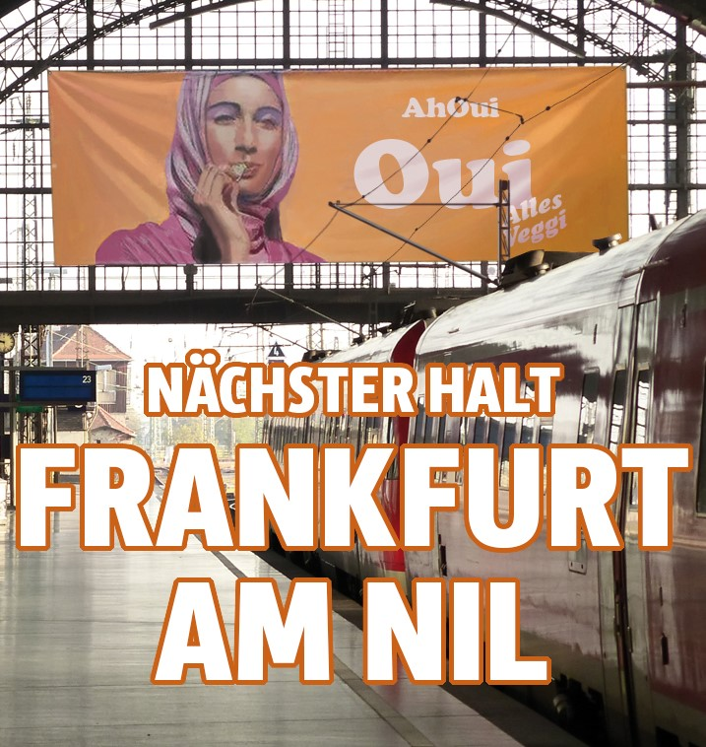

© Matthias Berghahn

Counter Speech
Kommentarkarussell

1. Sieh dir folgenden Beitrag an und verfasse darunter einen Kommentar. Dafür hast du
90 Sekunden Zeit.

2. Gib das Blatt nach dem Signal nach links weiter und erhalte ein neues Blatt.

Ohne Wahrheit keine Zukunft: Augen aufmachen!: Je mehr aus den arabischen Ländern zu uns kommen, desto mehr Hate gegen Frauen, unsere jüdischen Mitbürgerinnen und Mitbürger, gegen Schwule, Lesben, den ganzen Regenbogen .. contra offene Gesellschaft. Einer muss es sagen, auch wenn´s verboten ist.
22:00 28. Feb. 20 Twitter for Android

Fredtellsthetruth
@fredtheblogger

Counter Speech
Kommentarkarussell

1. Sieh dir folgenden Beitrag an und verfasse darunter einen Kommentar. Dafür hast du
90 Sekunden Zeit.

2. Gib das Blatt nach dem Signal nach links weiter und erhalte ein neues Blatt.

Hermes @hermes.de 10. März

Weil er dunkelhäutig ist, hat Tawil Wala einen Job beim Modeladen KD Powersports in Düsseldorf nicht bekommen. Nun ist die verantwortliche Mitarbeiterin gekündigt worden.

Ich hab einen …
Ein Tag Probearbeiten ist ok

Aber sonst: Keinen Schwarzen

den will ich auch nicht
vertraust du dem nicht?

Doch man, aber …
Kein Schwarzen

„Keine Schwarzen“: Quittung für rassistische Job-Absage

Weil er dunkelhäutig ist, hat Tawil Wala einen Job beim Modeladen KD Powersports in Düsseldorf nicht bekommen. Nun ist die verantwortliche Mitarbeiterin selber … hermes.de

Counter Speech
Kommentarkarussell

1. Sieh dir folgenden Beitrag an und verfasse darunter einen Kommentar. Dafür hast du
90 Sekunden Zeit.

2. Gib das Blatt nach dem Signal nach links weiter und erhalte ein neues Blatt.

Tarantula
Gestern um 11:32
STASI- und KGB-Dokumente zeigen: Angela Merkel ist die Tochter Adolf Hitlers.

Counter Speech
Kommentarkarussell

1. Sieh dir folgenden Beitrag an und verfasse darunter einen Kommentar. Dafür hast du
90 Sekunden Zeit.

2. Gib das Blatt nach dem Signal nach links weiter und erhalte ein neues Blatt.

Anonyma

Merkel- Selfie mit Terroristen! Im Laufe des letzten Jahres hat sich Angela Merkel mit einen Flüchtling ablichten lassen, der sich später als schwer kriminell herausgestellt hat. Unsere Bundeskanzlerin hat ein Selfie mit einem IS-Terroristen gemacht, der für die Brüsseler Anschläge verantwortlich ist.

Smile … !??? Hat Merkel ein Selfie mit einem IS-Terroristen gemacht?

Counter Speech
Kommentarkarussell

- Sieh dir folgenden Beitrag an und verfasse darunter einen Kommentar. Dafür hast du 90 Sekunden Zeit.

- Gib das Blatt nach dem Signal nach links weiter und erhalte ein neues Blatt.

